Datum: 29. 9. 2017

OBVESTILO
študentom 3. letnika v študijskem letu 2017/2018

Spoštovane študentke in spoštovani študenti 3. letnika!

Predavanja in seminarji bodo potekali po naslednjem razporedu:

Pri predmetu Interna medicina s propedevtiko se bodo predavanja začela v sredo, 4. 10. 2017, ob 16. uri, v predavalnici P19 po objavljenem urniku - bodite pozorni na podrobnejša navodila za seminarje objavljena pod http://www.mf.um.si/si/studij/urniki-dodiplomski

Pri predmetu Kirurgija se bodo predavanja in seminarji pričeli v torek, 3. 10. 2017, ob 16. uri po objavljenem urniku.

Pri predmetu Klinična biokemija bodo predavanja in seminarji pričeli po objavljenem urniku.

Pri predmetu Radiologija se bodo predavanja in seminarji pričeli v ponedeljek, 2. 10. 2017, ob 16. uri po objavljenem urniku.

Pri predmetu Ortopedija se bodo predavanja pričela v ponedeljek, 2. 10. 2017, ob 14. uri in seminarji v ponedeljek, 16. 10. 2017, ob 14. uri po objavljenem urniku.

Klinične vaje se bodo pričele:
Interna medicina – 12 skupin:
- uvodni sestanek v zvezi z vajami bo v torek, 3. 10. 2017, ob 12.30 za skupine 3S13-3S24 in 3. 10. 2017 ob 14.00 za skupine 3S1-3S12 in ne po datumskem razporedu, v predavalnici P18, čemur takoj sledi prva vaja, zato upoštevajte, prosimo, navodila v razporedu objavljena pod http://www.mf.um.si/si/studij/urniki-dodiplomski

- klinične vaje na kliniki se začnejo v torek, 7. 11. 2017: po objavljenem urniku se skupine oglasijo pri mentorjih na posameznih oddelkih Klinike za interno medicino UKC Maribor; dve skupini imata vaje na Oddelku za pljučne bolezni na Slivniškem Pohorju, prevoz je urejen; kontaktna oseba za vaje na Kliniki za interno medicino je gospa Branka Haložan, tel. 02 321 28 71.

Kirurgija – 12 skupin:
- četrtek, 5. 10. 2017, ob 14. uri se vsi študentje zberete v avli kirurške stolpnice UKC Maribor, od koder vas bodo usmerili k posameznim mentorjem; vaje potekajo po razporedu (kartonček za vaje); kontaktna oseba na Kliniki za kirurgijo je gospa Nevenka Mlakar, tel. 02/321 12 33.

Radiologija - 4 skupine:
- v ponedeljek, 2. 10. 2017, od 8. ure naprej se zberejo skupine po objavljenem urniku v UKC Maribor na Inštitutu za anatomijo; in dne 5. 10. 2017 ob 8. uri skupina po objavljenem urniku; vaša kontaktna oseba je gospa Ana Špiljak, tel. 02/321 19 30.

Ortopedija – 24 skupin:
- v ponedeljek, 9. 10. 2017, ob 10. uri se zbere skupina 3S1 in 3S2 na Oddelku za ortopedijo UKC Maribor, v nadaljevanju si sledijo skupine elektronskem urniku; vaša kontaktna oseba je gospa Nevenka Mlakar, tel. 02/321 12 33.

Klinična biokemija – 4 skupine, ki se bodo na vajah oblikovale na polovico:
- v torek, 3. 10. 2017, ob 8. uri v UKC Maribor, v prostorih Oddelka za laboratorijsko diagnostiko (zgradba 1A, 1. nadstropje), Ljubljanska ulica 5, Maribor. Študentje se zberejo v hodniku pred vstopom v laboratorij, kjer boste razdeljeni na dve podskupini. Upoštevati je potrebno tudi objavljena navodila pod http://www.mf.um.si/si/studij/urniki-dodiplomski

V času, ko opravljate klinične vaje v UKC Maribor, lahko koristite usluge bolnišnične prehranske službe in proti plačilu použijete obrok (v pisarni nad glavno kuhinjo lahko dvignete kartončke za prehrano, tam jo boste tudi plačali). Za študente 3. letnika je v kleti Klinike za interno medicino na voljo tudi garderobni prostor. Ključ lahko dvignete pri informatorju pri vhodu v UKC Maribor in ga tja tudi vrnete. Vljudno prosimo, da v garderobnem prostoru posvečate primerno skrb za red in čistočo. Prosimo vas tudi, da v garderobni sobi ne puščate denarja ali drugih vrednosti, saj v UKC za varnost ne prevzemajo odgovornosti.
V UKC Maribor pričakujejo, da boste na klinične vaje prihajali v ustreznih delovnih oblačilih. (bela halja)
Želimo vam uspešen začetek v novem študijskem letu in vas lepo pozdravljamo!

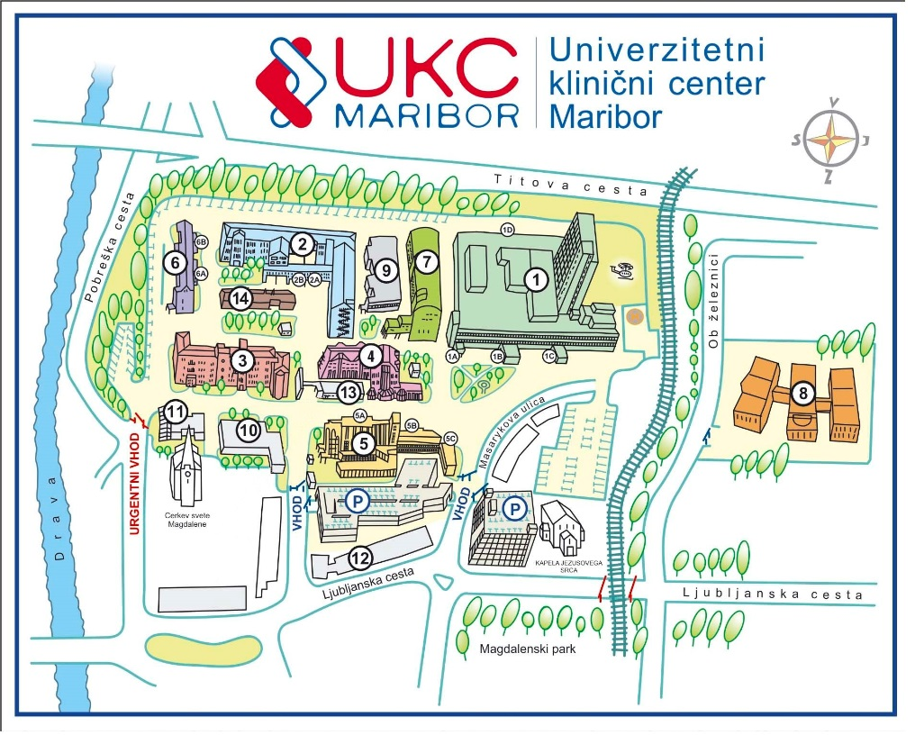
1 – Klinika za kirurgijo, Oddelek za laboratorijsko diagnostiko, Oddelek za radiologijo
2 - Klinika za interno medicino
3 - Klinika za ginekologijo in perinatologijo
4 – Oddelek za perinatologijo
5 – Klinika za pediatrijo
6 – Oddelek za infekcijske bolezni
7 – Oddelek za očesne bolezni, Oddelek za ORL in maksilofacialno kirurgijo
8 – Oddelek za psihiatrijo
9 – Jedilnica, Služba za oskrbo s prehrano

